**PENGENALAN HTML**

1. **Capaian Pembelajaran**

Mahasiswa di harapkan mampu menerapkan konsep konsep dasar HTML.

1. **MATERI**

Adapun yang di pelajari pada modul ini yaitu:

1. Struktur HTML
2. Block Level <H>
3. Paragraf <P>
4. List Item <ul li> dan List Continued <ol li>
5. Horizontal Rule <hr>
6. Link
7. Tabel
8. **Pembahasan**
9. **Struktur Html**

Struktur HTML Merupakan pondasi dari HTML. HTML kependekan dari Hyper Text Markup Language. Dokumen HTML adalah “file text murni yang dapat dibuat dengan editor text sembarang. Dokumen ini dikenal sebagai web page. File-file HTML ini berisi instruksi-instruksi yang kemudian diterjemahkan oleh browser yang ada dikomputer client (user) sehingga isi formasinya dapat ditampilkan secara visual dikomputer pengguna (user).

Sebelum memulai silahkan di sipakan terlebih dahulu Tex Editor untuk membuat halaman HTML. Kemudian buatlah folder di Dokumen dengan nama folder “Pemprograman Web, di dalam folder tersebut buat folder baru dengan nama Struktur HTML”. Kemudian silahkan buka texeditor (Sublime Text). Setelah tex editor di buka, kemudian silahkan di buka kembali folder “Pemprograman Web” di sublime text.

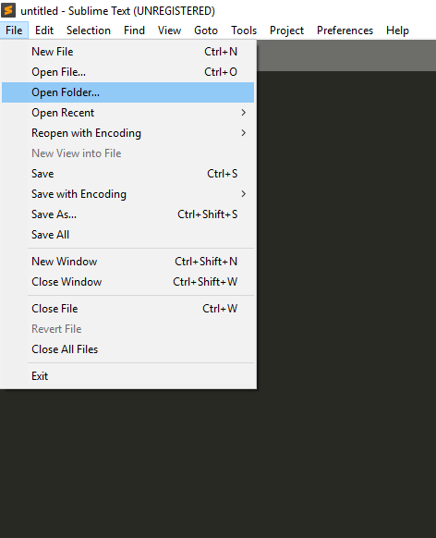

Kemudian silahkan di cari tempat penyimpanan folder kemudian OK. Untuk memulai proyek silahkan klik “File” pada sudut kiri, kemudian New File, lalu di simpan pada folder struktur Html. Adapun nama file yang dibuat adalah index.html. Adapun bentuk file sekarang seperti di bawah ini:

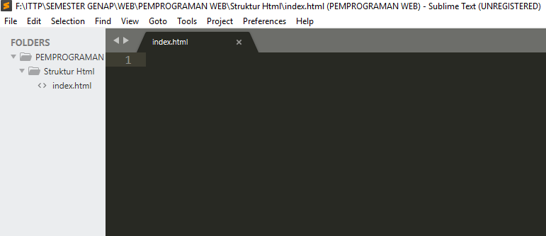

Kemudian silahkan membuat code struktur HTML seperti potongan code di bawah ini:

**<html>**

**<head>**

**<title> Welcome to ITTP</title>**

**</head>**

**<body>**

**Hello Word..!**

**</body>**

**</html>**

1. **Tag HTML( Block Level <h>)**

Elemen pertama yang di pelajari yaitu Block Level. Block level terdiri dari 6 tingkatan yaitu, tag H1 sampai dengan tag H6. Adapaun bentuk penulisan dalam HTML seperti berikut ini:

Didalam Body….!

<body>

<h1>Pemprograman Web</h1>

<h2>Pemprograman Web </h2>

<h3>Pemprograman Web </h3>

<h4>Pemprograman Web </h4>

<h5>Pemprograman Web </h5>

<h6>Pemprograman Web </h6>

</body>

Hasilnya

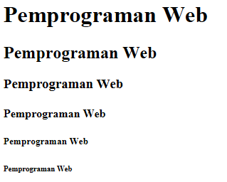

1. **Tag HTML (Paragraph <p>)**

Elemen ini berguna untuk membuat kalimat atau paragraph dan di tandai dengan tag **<p>** isi kalimat **</p>**. Berikut skrip dalam HTML.

Masih di dalam Body, di bawah skrip

sebelumnya.

<p>

Saya Joko wisusanto dari prodi IF

Saya hobi coding bahkan dalam kepala saya Cuma coding.

</p>

Hasilnya:



Selanjutnya silahkan saudara tulis skrip sehingga tampil seperti ini:

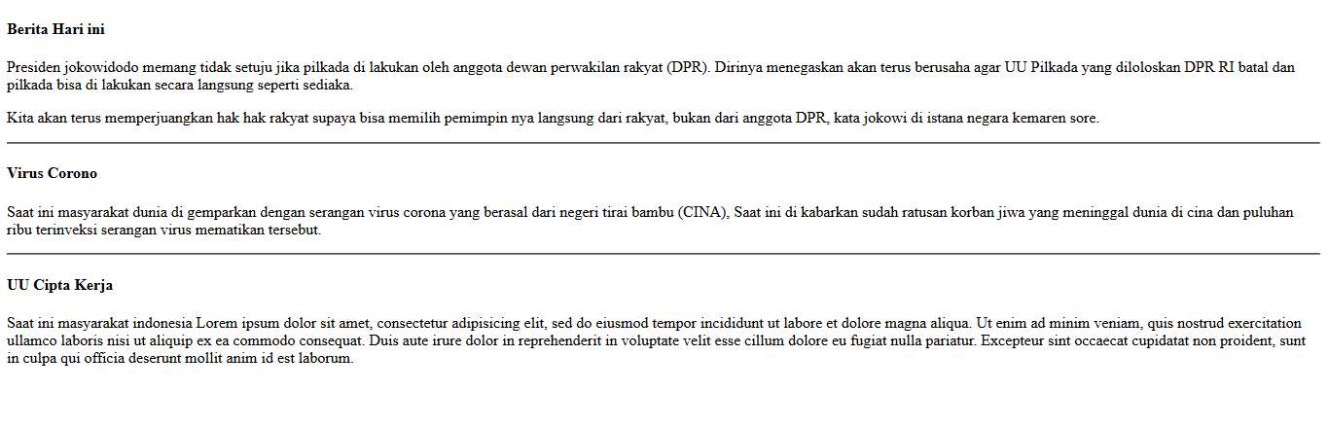

Skrip nya, masih di dalam “Body di bawah skrip sebelumnya”:

<body>

<h4>Berita Hari ini</h4>

Presiden jokowidodo memang tidak setuju jika pilkada di lakukan oleh anggota dewan perwakilan rakyat (DPR). Dirinya menegaskan akan terus berusaha agar UU Pilkada yang diloloskan DPR RI batal dan pilkada bisa di lakukan secara langsung seperti sediaka.</p>

<p>Kita akan terus memperjuangkan hak hak rakyat supaya bisa memilih pemimpin nya langsung dari rakyat, bukan dari anggota DPR, kata jokowi di istana negara kemaren sore.</p>

<hr>

<h4>Virus Corono</h4>

<P>Saat ini masyarakat dunia di gemparkan dengan serangan virus corona yang berasal dari negeri tirai bambu (CINA), Saat ini di kabarkan sudah ratusan korban jiwa yang meninggal dunia di cina dan puluhan ribu terinveksi serangan virus mematikan tersebut.</P>

<hr>

<h4>UU Cipta Kerja</h4>

<P>Saat ini masyarakat indonesia Lorem ipsum dolor sit amet, consectetur adipisicing elit, sed do eiusmod tempor incididunt ut labore et dolore magna aliqua. Ut enim ad minim veniam,quis nostrud exercitation ullamco laboris nisi ut aliquip ex ea commodo

consequat. Duis aute irure dolor in reprehenderit in voluptate velit esse cillum dolore eu fugiat nulla pariatur. Excepteur sint occaecat cupidatat non proident, sunt in culpa qui officia deserunt mollit anim id est laborum.</P>

<p>di indonesia saat ini belum di kabarkan ada nya masyarakat terinveksi virus tersebut, hal ini karena pemerintah sangat serius membasmi virus ini.</p>

1. **Tag HTML (list item <ul> <li> )**

Elemen ini berfungsi membuat list item di tandai dengan tag <ul> kemudian isi list di tandai dengan <li> </li> kemudian di tutup dengan </ul>.

Masih dalam Body di bawah skrip sebelumnya:

<ul>

<li>Mangga</li>

<li>Duren</li>

<li>Sirsak</li>

</ul>

1. **Tag HTML (Ordered list <ol> <li>)**

Tag html yaitu <ol li> ini akan memberikan secara berurutan lis item yang muncul. skrip HTML seperti di bawah ini:

Masih di dalam Body, di bawah skrip sebelumnya.

<P>Daftar Jurusan ITTP</P>

<ol start="1" type="1">

<li>Telkom</li>

<li>IF</li>

<li>SI</li>

<li>Elektro Industri</li>

</ol>

Hasil nya:

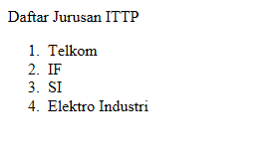

Selanjutnya silahkan saudara tulis skrip nya sehingga tampil seperti berikut ini:

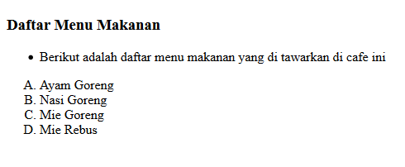

Berikut Skrip untuk hasil di atas, di dalam body di bawah skrip sebelumnya.

<h3>Daftar Menu Makanan</h3>

<ul>

<li>Berikut adalah daftar menu makanan yang di tawarkan di cafe ini</li>

</ul>

<ol start="1" type="A">

<li>Ayam Goreng</li>

<li>Nasi Goreng</li>

<li>Mie Goreng</li>

<li>Mie Rebus</li>

</ol>

Silahkan di tulis skrip berikut nya sehingga tampil seperti di bawah ini:

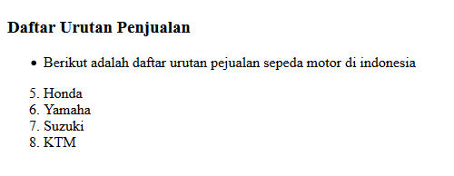

Berikut skrip nya, masih di dalam body di bawah skrip sebelumnya:

<h3>Daftar Urutan Penjualan</h3>

<ul>

<li>Berikut adalah daftar urutan pejualan sepeda motor di indonesia</li>

</ul>

<ol start="5" type="1">

<li>Honda</li>

<li>Yamaha</li>

<li>Suzuki</li>

<li>KTM</li>

</ol>

1. **Tag HTML (Hyperlink <a> </a>)**

Hyperlink di gunakan untuk memindahkan atau menuju halaman yang di maksud, dengan cara meng “KLIK” di halaman web. Skripnya seperti di bawah ini:

Skripnya di tulis tetap di dalam “Body”.

<h3>Beikut link dieler seperda motor</h3>

<a href=dua.html>Ke Halaman Dua </a><br>

<a href="http://google.com"> KE HALAMAN GOOGLE</a>

Berikut Hasilnya:

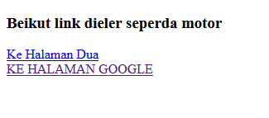

Silahkan tulis skrip html sehingga tampil halaman web seperti di bawah ini:

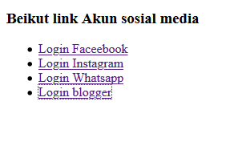

Beriku Skrip html nya, masih di dalam “Body”:

<h3>Berikut link Akun sosial media</h3>

<ul>

<li>

<a href="https://id-id.facebook.com">Login Faceebook </a>

</li>

<li>

<a href="https://www.instagram.com"> Login Instagram</a>

</li>

<li>

<a href="https://web.whatsapp.com">Login Whatsapp </a>

</li>

<li>

<a href="https://www.blogger.com">Login blogger </a>

</li>

</ul>

1. **Tabel**

Tabel sangat di perlukan dalam pembuatan halam sebuah web. Untuk memberi garis pada tabel bisa menggunakan tag (border = “1”), berikut adalah Perataan tabel :

* + - **align (center, justify, left, right) > posisi tabel**
    - **valign (baseline, top, middle, bottom) > Posisi uruf dalm cell**
    - **width > Mengatur Lebar Tabel**
    - **Heigt > Mengatur Tinggi Tabel**
    - **Bgcolor > Warna cell**
    - **Colspan > mengabungkan kolom**
    - **Rowspan > Mengabungkan Baris**

Spasi tabel :

* **cellspacing** untuk memberi spasi antar sel
* **cellpadding** untuk spasi dari border ke text dalam cell

Tuliskan skrip berikut untuk membuat tabel, masih di dalam body.:

<h3>Tabel Nama Kota Di Indonesia</h3>

<table border="1">

<tr>

<td>Provinsi</td>

<td>Nama Kota</td>

</tr>

<tr>

<td>DKI Jakarta</td>

<td>Jakarta</td>

</tr>

<tr>

<td>Jawa Tengah</td>

<td>Semarang</td>

</tr>

</table>

Berikut hasilnya:

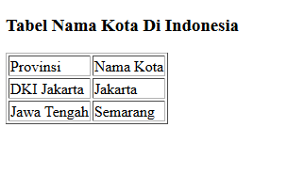

Contoh lain tabel, silahkan tulis skrip berikut:

<table border=1>

<tr align="left">

<td width="50%" bgcolor=red>Provinsi</td>

<td width="25%" bgcolor=yellow>Nama Kota</td>

</tr>

<tr align="center">

<td>Jawa Tengah</td>

<td>Semarang</td>

</tr>

</table>

Hasil nya:

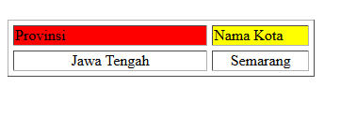

Tuliskanlah skrip sehingga tampil tabel seperti ini:

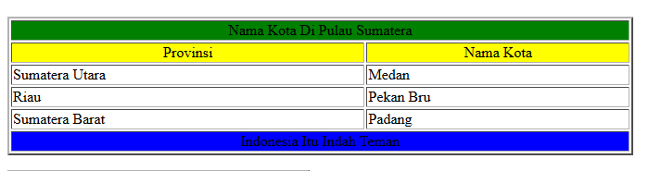

Berikut Skripnya:

<table border="2" width="50%">

<tr>

<td colspan="2" align="center" bgcolor="green"> Nama Kota Di Pulau Sumatera</td>

</tr>

<tr>

<td bgcolor="yellow" align="center">Provinsi</td>

<td bgcolor="yellow" align="center">Nama Kota</td>

</tr>

<tr>

<td>Sumatera Utara</td>

<td>Medan</td>

</tr>

<tr>

<td>Riau</td>

<td>Pekan Bru</td>

</tr>

<tr>

<td>Sumatera Barat</td>

<td>Padang</td>

</tr>

<tr>

<td colspan="2" align="center" bgcolor="blue"> Indonesia Itu Indah Teman</td>

</tr>

</table>

Tuliskan Skrip sehingga tampil seperti ini:

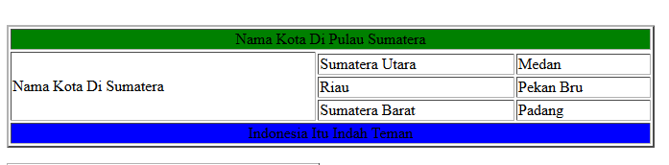

Berikut Skrip nya:

<table border="2" width="50%">

<tr>

<td colspan="3" align="center" bgcolor="green"> Nama Kota Di Pulau Sumatera</td>

</tr>

<tr>

<td rowspan="4"> Nama Kota Di Sumatera</td>

</tr>

<td>Sumatera Utara</td>

<td>Medan</td>

</tr>

<tr>

<td>Riau</td>

<td>Pekan Bru</td>

</tr>

<tr>

<td>Sumatera Barat</td>

<td>Padang</td>

</tr>

<tr>

<td colspan="3" align="center" bgcolor="blue"> Indonesia Itu Indah Teman</td>

</tr>

</table>

**Tugas 1.**

**Penilaian: 100 Point.**

Silahkan tulis skrip sehingga tampil seperti berikut ini:

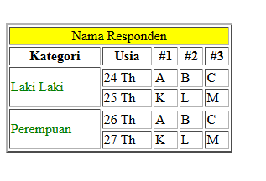

Silahkan di kumpul ke sekretaris kelas dalam bentuk file proyek (.html).